**Zpráva o činnosti odborné rady prevence a**

**ochrany obyvatelstva za rok 2024**

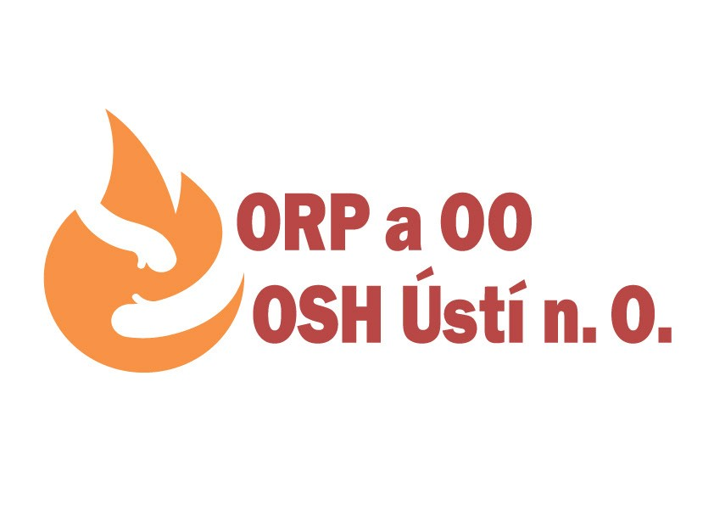

V roce 2024 se fyzicky rada sešla na pěti akcích, další rady byly řešeny většinou online. Zápisy jsou uveřejněny na webu OSH.

První rada se konala již konala 22.2. 2024 a byl zde vyhotoven plán práce na rok 2024 a upřesněny termíny jednotlivých akcí.

Dne 21. března 2024 bylo společně se zástupci rady mládeže a s odbornou pracovnicí provedeno vyhodnocení okresního kola soutěže „PO očima dětí a mládeže 2024“. Několika hodinová rada byla zpestřena prohlížením výtvarných prací, čtením literárních prací a sledováním prezentací v kategoriích DT. Nakonec bylo vyhodnoceno 39 vítězných míst ve 14 kategoriích. Letošního kola se z okresu Ústí nad Orlicí zúčastnilo 1285 dětí, z toho 15 - MŠ, 16 - ZŠ a 34 - SDH.

Dne 9. 4. 2024 v Břehách u Přelouče v bývalém mlýně Výrov, bylo provedeno komisí KSH Pardubického kraje (krajské kolo) vyhodnocení tří nejlepších prací ve všech kategoriích soutěže „PO očima dětí a mládeže 2024“. V letošním už 50. ročníku této soutěže v Pardubickém kraji se zúčastnilo 2053 dětí z 52 škol a 81 sboru dobrovolných hasičů. Soutěžilo se v kategorií literární, v níž soutěžili žáci od třetího ročníku základních škol až po studenty středních škol. Rovněž se soutěžilo v osmi kategoriích výtvarných, kde  soutěžili žáci od mateřských škol ve dvou kategoriích a ve čtyřech kategoriích žáci od první třídy až po studenty středních škol a dvou speciálních kategoriích K1 a K2, v níž soutěží děti a mládež s více tělesnými vadami do 18 let. Dále se soutěžilo také ve dvou kategoriích prací zpracovávaných digitální technikou, kdy letošní jednotné téma bylo „Bezpečný dům“. Z našeho okresu se umístilo v krajském kole 14 dětí, které obsadily 4 první místa, 5 druhých míst a 5 třetích míst. Umístění na prvních místech postoupili do republikového kola.

Ve čtvrtek 18. dubna 2024 v opraveném Kulturním domě v Letohradě proběhlo slavnostní vyhodnocení 50. ročníku okresního kola soutěže "PO očima dětí a mládeže 2024". Po úvodním přivítání hostů a soutěžících s rodiči, došlo na vyhlašování vítězů v jednotlivých kategoriích a předávání cen a mimořádných ocenění. Účast skoro všech soutěžících a doprovodu svědčí o velkém zájmu o tuto soutěž v našem okrese.

V neděli 19. května 2024 se sál ZUŠ Karla Malicha v Holicích zaplnil vítězi Krajského kola soutěže „PO očima dětí a mládeže 2024“. Krásné ceny a diplomy předávali místostarosta města Holic pan Petr Kačer, ředitel HZS Pardubického kraje plk. Mgr. Aleš Černohorský, náměstek starostky SH ČSM a starosta KSH Pardubického kraje pan Josef Bidmon a poslanec Parlamentu ČR ze STAN pan Tomáš Dubský. Diplomy a dárky nebyly jedinou odměnou pro vítěze této soutěže, ale následovala další odměna v podobě nanuků a výborných koláčů. Pro všechny účastníky slavnostního vyhodnocení následovala ještě prohlídka „Afrického muzea“, které věnovalo účastníkům soutěže město Holice.

Do celostátního kola soutěže „PO očima dětí a mládeže 2024“ postoupili z naše okresu 4 soutěžící. Zástupci z našeho okresu zde vybojovali jedno druhé místo, a to v kategorii výtvarných prací K 1 (pro děti s více tělesnými vadami 6 – 10 let) žákyně Speciální základní školy a Praktické školy z Vysokého Mýta Lenka Řídká. Dále v kategorii výtvarných prací K 2 (pro děti s více tělesnými vadami 11 – 18 let) se žákyně Speciální základní školy a Praktické školy z Vysokého Mýta Veronika Giňová umístila na třetím místě. Ještě v literární části v kategorii L 2 (pro žáky 6. - 7. ročníku ZŠ a 1. - 2. ročníku osmiletých gymnázií) obsadila členka SDH Lichkov Anna Vanesa Pravcová s prací „Výjezd“ třetí místo. Odměnou jim bylo pozvání ve čtvrtek 20. června 2024 na pohádkový hrad Bouzov, kde bylo slavnostní vyhodnocení pro republikové vítěze v jednotlivých kategoriích soutěže „Požární ochrana očima dětí a mládeže 2024“.

V pátek 26. dubna 2024 Odborná rada prevence a ochrany obyvatelstva při OSH ČMS Ústí nad Orlicí uspořádala opět po dvou letech odbornou přípravu „Orientace v neznámém prostoru za snížené viditelnosti“, pod odborným vedením příslušníka HZS Pardubického kraje Davida Hynka. Tentokrát se tato akce konala na požární stanici HZS Pardubického kraje ve Vysokém Mýtě. Co čekalo 28 členů SDH z okresu Ústí nad Orlicí a Svitav. Nejprve teoretická část, kde lektor proškolil účastníky se způsoby vyhledávaní a pak už jenom praxe. Byla to cca 1 hodina intenzivní činnosti v tréninkových prostorách, které byly upraveny jako byt s různými nástrahami (např. tlakové lahev, zraněná osoba) a zakouřeny „diskotékovým kouřem“. Lektor je pozorně sledoval prostřednictvím termo kamery, aby mohl hodnotit jejich činnost. Toto hodnocení si každá skupina po odborné přípravě vyslechla od lektora, byly upozorněny na nedostatky, ale rovněž i pochvala padla. Odměnou po namáhavé činnosti bylo drobné občerstvení.

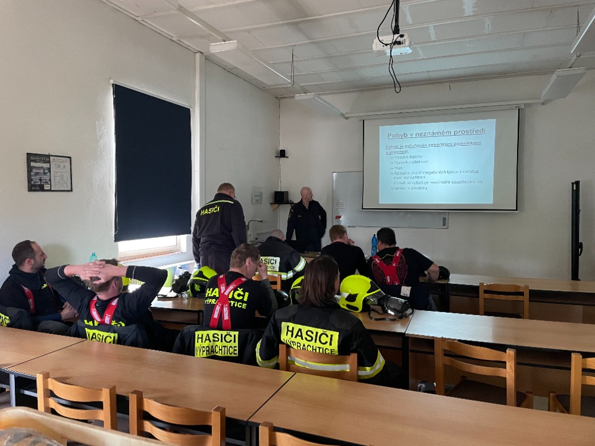

Říjnová rada byla zaměřena na přípravu shromáždění představitelů SDH po obvodech, přípravu doškolení preventistů SDH a okrsků.

Dne 19. 10. 2024 se v Březinách 11 účastníků z OSH Ústí nad Orlicí zúčastnilo „Přípravy skupin dobrovolníků pro ochranu obyvatelstva“, kterou pořádalo SH ČSM. Jednalo se o členy SDH Výprachtice, Koburk, Šedivec, Klášterec nad Orlicí, Černovír a Lanšperk. Tato příprava byla zaměřená na branně technické aktivity.

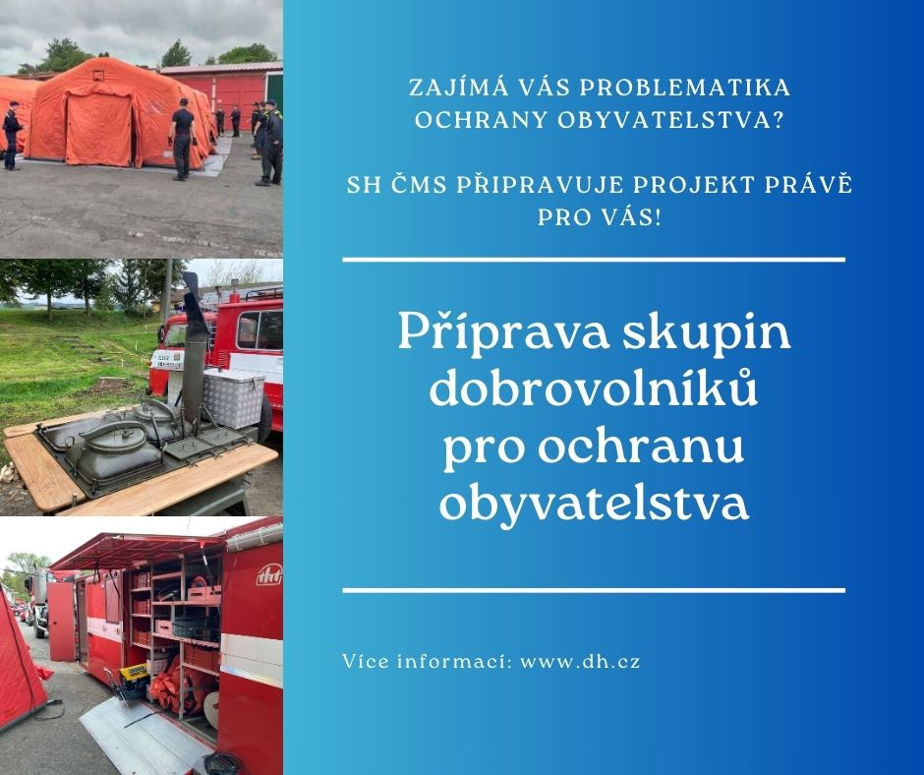

V listopadu se jednotliví členové rady prevence a ochrany obyvatelstva zúčastnili zasedání představitelů SDH po obvodech, kde prezentovali činnost rady.

Poslední pořádanou akcí radou bylo dne 23. 11. 2024 doškolení preventistů SDH a okrsků v zasedací místnosti HZS Pardubického kraje, požární stanici Ústí nad Orlicí. Letos se zúčastnilo 40 preventistů SDH a okrsků. Letošní téma se týkalo nového předpisu „Metodický pokyn k získání odbornosti Preventista III. a II.“, dále zde byla prezentována lektorem z ČČK v Ústí nad Orlicí rychlá první pomoc při běžných úrazech a zraněních, dále zde zástupce z HZS Pardubického kraje přestavil předpisy týkající se provozu dětských skupin a na konec zde vystoupil člen KORP s požáry baterií a fotovoltaických elektráren. Vedoucí rady zde přednesla novinky v soutěži „PO očima dětí a mládeže 2025“ a vyzvala účastníky do zapojení do soutěže. Po doškolení bylo možno vykonat zkoušku na odbornost „Preventista III.“ a na odbornost „Preventista II.“ Z přítomných účastníků se ke zkoušce přihlásili 3 účastníci na odbornost Preventista III. a 2 účastníci ke zkoušce na odbornost Preventista II., všichni byli úspěšní.

V roce 2024 bylo provedeno okolo 15 preventivně výchovných akcí, kterých se zúčastnili členové rady prevence a ochrany obyvatelstva. Jsou to besedy s občany, ukázky a přednášky pro děti v MŠ a ZŠ, návštěvy dětských táborů a spolupráce s dalšími organizace v rámci akcí např. na „Světovém dni první pomoci“.

Rada prevence a ochrany obyvatelstva v roce 2024 zasedala v počtu sedmi členů – Jiří Jedlička, Bc. Milan Kacálek, Jaroslav Skalický, Michal Ryšavý, Ing. Pavel Štefek, Petr Kroulík a Květuše Bogapovová.

Nadešel čas vyhodnotit uplynulý rok našeho fungování. Rok 2024 byl opět úspěšný. Za zmínku stojí hlavně výsledky v soutěži „PO očima dětí a mládeže 2024“ a akce z ochrany obyvatelstva, kde byla velká účast členů SDH.

Za celou radu prevence a ochrany obyvatelstva Vám všem chci poděkovat za přízeň, a popřát Vám hodně štěstí a zdraví v novém roce.

*Květuše Bogapovová*

*Vedoucí rady prevence a ochrany obyvatelstva*

*OSH ČMS Ústí nad Orlicí*

24. listopadu 2024